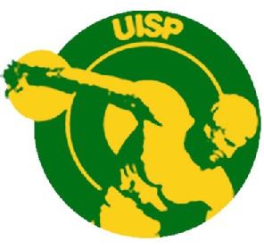

UISP UNIONE ITALIANA SPORT PER TUTTI
LEGA REGIONALE NUOTO E ATTIVITA’ IN ACQUA
EMILIA ROMAGNA
Via Riva Di Reno 75/3° - 40121 Bologna
Tel. 051.225881 – e-mail: leganuoto@uisper.info – www.uisper.info

Prot. n. 88/2007/PF

Bologna, 05 marzo 2007
Alle Società e Leghe Nuoto E.R.
Alla Lega Nuoto Naz. Uisp
Al Coordinatore Reg.le GAN
__________________________________

Oggetto: CALENDARIO ATTIVITA’ 2006/2007

NOVEMBRE 2006
19 TROFEO GIOVANI BOLOGNA

DICEMBRE 2006
02-03 TROFEO GIOVANI “GRAN PREMIO DELLE REGIONI” SENIGALLIA

GENNAIO 2007
09 scadenza RISULTATI COMBINATA STILI
28 COMBINATA STILI finale RAVENNA

31 scadenza ADESIONI TORNEO A SQUADRE

FEBBRAIO 2007
13 scadenza RISULTATI TROFEO INTERLEGHE

25 TROFEO INTERLEGHE – Finale MOLETOLO

MARZO 2007
17-18 MEETING NAZIONALE GIOVANISSIMI RAVENNA
25 TROFEO BASSI (societaria) IMOLA

APRILE 2007
15 TORNEO A SQUADRE EMILIA ROMAGNA FORLI’
26 Scadenza RISULTATI TROFEO STAFFETTE
28-29 MEETING CITTA’ DI RAVENNA (societaria) RAVENNA

MAGGIO 2007

01 TROFEO 1° MAGGIO (societaria) FORLI’
05-06 TROFEO RAVENNA NUOTO (societaria) RAVENNA
13 TROFEO STAFFETTE - Finale IMOLA
16 Scadenza RISULTATI CAMPIONATI REGIONALI
TROFEO INT. GHIRLANDINA (societaria) MODENA

GIUGNO 2007
02 CAMPIONATI REGIONALI - Finale MIRANDOLA
15-17 CAMPIONATI ITALIANI MASTERS CESENA
PALLANUOTO CAMP. IT. AMATORI da definire
20-24 CAMPIONATI ITALIANI GIOVANILI RICCIONE
PALLANUOTO CAMP. IT. CAT. RAG. RICCIONE

Il Segretario
Paolo Fraboni

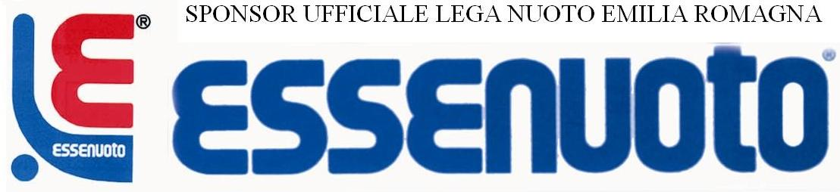
Ente di promozione sportiva riconosciuto dal CONI 24/6/1976 D.P.R. n. 530 del 2/8/1974Associazione con finalità assistenziali riconosciuta con decreto del Ministero dell’Interno del 6/5/1989

